Государственное учреждение культуры
«Централизованная библиотечная система Краснопольского района»

Ленинская сельская библиотека

«Земляки – участники Великой Отечественной войны – наша гордость»
Брошюра

аг. Ленина, 2023

Земляки – участники Великой Отечественной войны – наша гордость : брошюра / ГУК «Централизованная библиотечная система Краснопольского района», Ленинская сельская библиотека; составитель Г.Н. Коваленко. – 2023. – 28 с.

Ленинская сельская библиотека, 2023
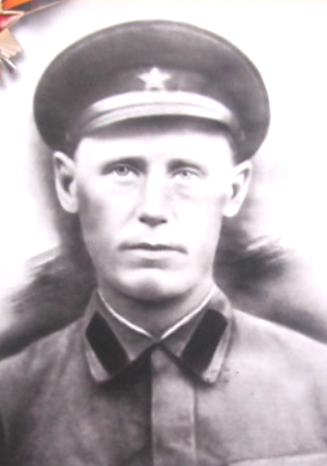

КОВАЛЕНКО
ЕГОР ПАВЛОВИЧ
(1906 - 1943)

Родился Егор Павлович в 1906 году в семье простых крестьян. Закончил четыре класса, на то время считался образованным человекам. Один из первых вступил в колхоз. В 1939 году вступил в ряды коммунистической партии. Егор Павлович имел свою семью, жену и пятеро детишек, три сына и две дочери. С 1939 года работал председателем колхоза «Молния». Жизнь в деревне налаживалась, люди строили дома, растили детей, поднимали сельское хозяйство. Но в мирную жизнь нежданно ворвалась война. Егор Павлович ушел на фронт по первой мобилизации в 1941 году, до войны он прошел военную переподготовку в г. Дрогобуше, Смоленской области. Воевал в 238 стрелковой дивизии 2-го Белорусского фронта, был серьезно ранен, некоторое время пролежал в госпитале, был отправлен домой по ранению.
Вернувшись в родную деревню, он увидел голод, измученных женщин и стариков. Его сестра Коваленко Марфа после того как он ушел на фронт, заменила его и стала работать председателем. Но что могут одни старики, женщины и дети без мужской силы. Увидев все ужасы войны, что стала с его односельчанами, Егор Павлович решил вернуться на фронт, чтобы приблизить победу.
Руководство района его оставляло поднимать с руин народное хозяйства, но он добровольно решил вернуться в свою часть, защищать свою Родину, своих родных и близких людей.
Маленькая по тем меркам огромной страны речушка Проня с октября 1943 по июнь 1944 года стала рубежом, по которому проходила линия фронта. Долгие месяцы здесь шли ожесточённые кровопролитные бои с атаками и контратаками, которые доходили до рукопашного боя. 238 дивизия, в которой воевал Егор Павлович вела тяжелые бои за захват, удержание и расширение плацдармов. Мужество и героизм проявили бойцы при форсировании водных преград. В неравном бою 29 октября 1943 года Егор Павлович Коваленко погиб. Похоронен в братской могиле вместе с 840 бойцами в д. Ужар Чаусского района.
Шли годы, росли его сыновья и дочери, семью постигло великое горе. При топлении печи во время грозы в дом ударила молния и жену Феодосию Федоровну парализовало, ноги остались без движения. Она растила детей, ползая на коленях. Много горя приняла женщина – мать, но не сломилась, вырастила детей и еще помогала растить внуков. Дети разъехались в разные уголки бывшего Советского Союза. Все получили на то время не плохое образования, работали бухгалтерами и инженерами. Остался только один сын в родной деревне, который досматривал свою многострадальную мать. В доме у сына на протяжении всей его жизни и в настоящее время на самом видном месте висит портрет отца, деда и прадеда.

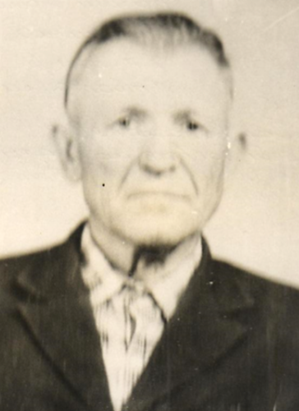
14
ЛОСЕВ
ВАСИЛИЙ ФЕДОСОВИЧ
(1920 - 1970)
Лосев Василий Федосович родился в 1920 году в деревне Гнилица Красно-польского района Могилевской области в большой крестьянской семье. С детство родители прививали своим детям любовь родине, стремились научить их быть добрыми, честными и справедливыми. Василий получил среднее образование, мечтал быть военным. В 1940 году Василий Федосович был призван на службу Краснопольским РВК. Армия закалила молодого солдата, он стремился познать все азы военной службы. Выполнял четко и слаженно все поставленные перед ним задачи. Был примером для своих товарищей. Василий Лосев был отправлен в учебное подразделения, где ему было присвоено звание младшего лейтенанта.
Началась Великая Отечественная война. Лосев служил в воинской части 10 гвардейской СД 14 А Мурманский фронт. Уже на фронте ему было присвоено звание лейтенант, капитан. Василий был назначен командиром артиллерийской батареи. Молодой лейтенант мужественно сражался с врагом, освобождая от немецко-фашистских захватчиков Воронеж, Москву, Болгарию, Польшу.
После войны рассказывал односельчанам, какая на нем была ответственность. Нужно было думать не о себе, а о своих товарищах, чтобы они были одеты, обуты и накормлены, от этого зависел исход боевых операций, а их на счету было более тридцати. Особенно это ощущалось на Севере. Его батарея при выполнении боевых задач находилась на грани смерти и жизни и несла потери. Приходилось выполнять боевые задачи при любых погодных условиях.
После войны Василий Лосев вернулся в свою родную деревню. Работал заместителем председателя колхоза «Кремль», парторгом, преподавал в Гнилицкой СШ военное дело.
Василий Федосович Лосев награждён медалью «За оборону Советского Заполярья», Орденом Отечественной войны 2 степени, Орденом Отечественной войны 1 степени.
Умер Василий Федосович в 1970 году.
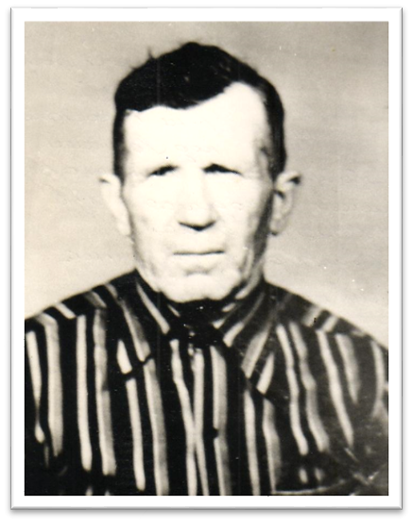

ПРОХОРОВ
ПЁТР СЕРГЕЕВИЧ
(1913 - 1993)
Прохоров Пётр Сергеевич родился в д. Глиница Краснопольс-кого района Могилевс-кой области в 1913 году. Окончил начальную школу, ремесленное училище. Освоил ряд рабочих специальностей. В 1931 году, в возрасте 18 лет, Пётр Прохоров был призван на военную службу. Служил на Дальнем Востоке. После окончания службы остался служить сверхсрочно. Вернулся домой в 1940 году. Через некоторое время, в срочном порядке, был призван на службу. Войну встретил в районе Белостока под Ломчей.
22 июня 1941 года Пётр Сергеевич со своими сослуживцами смотрели фильм «Боевые подруги», но его они не досмотрели. Немцы уже подтягивались к городу. Был страшный вой сирен. Для обороны города стали стягивать всю технику, снаряды. Был кровавый бой. Город окутала дымовая завеса, немецкие самолеты бомбили стратегические объекты. При не равных силах войска Красной Армии начали отступление. На машины грузили раненых солдат, боеприпасы, все то, что можно увезти, чтобы не попало в руки немецких оккупантов. Пётр Сергеевич остался живой, вместе с отступающей колонной дошел до г. Могилева. Раненых было много, не хватало медицинского персонала и красноармейца Петра оставили при военном госпитале санитаром. Потом переправили в г. Кричев, где Прохоров участвовал в боевых операциях, попал в плен, бежал. После освобождения Краснопольского района опять фронт, ранение. Дошел до Берлина.
Домой Пётр Сергеевич вернулся в 1945 году. Женился, вырастил двоих сыновей и дочь. Работал в колхозе «Кремль» строителем. Награжден Орденом Отечественной войны 2 степени.
Умер Петр Сергеевич Прохоров в 1993 году.
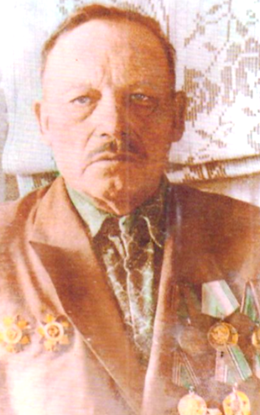

СЕДНЕВ
ПАВЕЛ ДАНИЛОВИЧ
(1925 - 2001)
Седнев Павел Данилович родился 24 января 1925 года в д. Глиница Краснопольского района Могилёвской области в большой крестьянской семье. У отца Данилы Петровича и матери Елизаветы Петровны было 8 детей, 4 сыны и 4 дочери. Жить в то время большой семье было очень трудно. Отец Данила Петрович в 1937 году был осужден и отбывал наказание в Новосибирске на сельскохозяйственных работах. Нелегко было одной матери. Помощниками были сыновья и дочери. Выживали, как могли, выжили и в оккупации.
Боевой путь Павла Даниловича Седнева начался в октябре 1943 года в 362 ст. дивизии генерала Кубасова. С Краснопольского РВК в Бобруйск, потом на Друцкий плацдарм, где при ожесточённых боях был ранен в ногу. После лечение в госпитале г. Сочи он возвратился в свою часть, воевал за освобождение Польши. Павел Данилович был смелым, ловким дисциплинированным воином. Быстро изучил военное дело, научился метко стрелять, овладел карманной артиллерией - гранатой. После таких успехов, молодому бойцу присвоили звание - сержант. В одном из боёв в Польше сержант Седнев был ранен и отправлен в госпиталь г. Кресны. После госпиталя вновь фронт. Мужественно сражался наш земляк в Карпатах, освобождал Чехословакию. За успешное выполнение боевых задач Павлу Даниловичу было присвоено очередное звание - старший сержант, заместитель командира взвода. Награжден медалью «За отвагу».
Из приказа о награждении 27362:
«Разведчика взвода разведки полка сержанта Седнева Павла Даниловича, за то, что он во время поиска в районе села Нетля Краковского воеводства 29 октября 1944 года показал себя отважным воином, своим примером увлёк бойцов на подвиги. Несмотря на полученное ранение, он продолжил выполнять поставленную задачу. В Отечественной войне с октября 1943 года, имеет 2 ранения, член ВЛКСМ с сентября 1944 года, белорус, призван в РККЛ Краснопольским РВК Могилевской области в октябре 1943 г. Ранее не награждался. По ранению эвакуирован в госпиталь. Дата подвига 29.04.1944г пр.№42 от 15. 05. 1944г.»
Награжден медалью «За победу над Германией в Великой Отечественной войне 1941- 1945 г», Орденом Славы 3 степени, Орденами Отечественной войны І и ІІ степени.
Отгремела война. Израненный вернулся Павел Данилович на краснопольскую землю. Павел стал работать трактористом в колхозе «Кремль». Работал старательно, все работы выполнял качественно, не однократно слышал слова благодарности от руководства колхоза. Награждён медалью «Ветеран труда», грамотой Министерства сельского хозяйства БССР.
6 октября 1959 года старший сержант Павел Данилович Седнев от имени Президента ЧССР был награжден памятной медалью «Дуклинская памятная медаль», за участие в боях за Дуклу и грамотой Президента ЧССР.
В 1975 году, к 30-летию Победы, получил поздравление от Министра обороны СССР Маршала А. Гречко.
Умер Павел Данилович Седнев 22 января 2001 года. Похоронен на кладбище в д. Ленина.
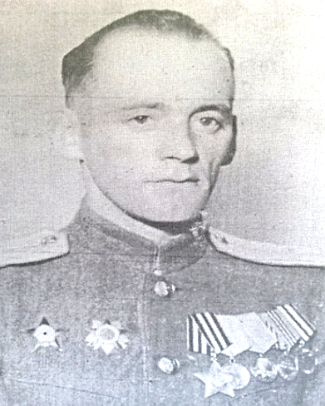

СЕРГЕЕНКО
АЛЕКСАНДР ТАРАСОВИЧ
(1916 –1995 гг.)
Сергеенко Александр Тарасович родился в 1916 году в д. Грибы Краснопольского района Могилевской области. В 1939 году был призван в армию, служил в Пскове, защищал Ленинград, принимал участие в прорыве блокады.
Всю войну прошёл радистом-артиллеристом. Воевал в Польше, Германии. Войну закончил в Берлине.
После войны Александр Тарасович работал в Гнилицкой СШ, Наримановской базовой школе учителем математики.
Награждён орденом Славы II степени, орденом Славы III степени, орденом Красной Звезды II степени и множеством медалей.
Умер Александр Тарасович Сергеенко в 1995 году.

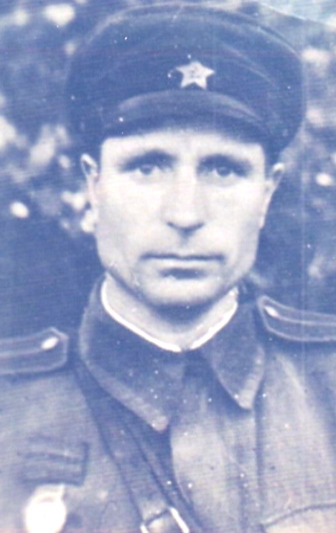

СИДОРЕНКО
ФИЛИПП ТИМОФЕЕВИЧ
(1908 - 1944)
Сидоренко Филипп Тимофеевич, 1908 года рождения, уроженец деревни Стайки Краснопольского района Могилевской области.
Из воспоминаний дочери Татьяны Филипповны Сидоренко (Сытько): «Мой отец Филипп Тимофеевич Сидоренко долгое время работал заведующим магазином в Красной Горке (теперь это Смоленская область), а позже его назначили председателем сельпо в нашей деревне. Он был любящим мужем и папой, весёлым человеком, очень хорошо играл на гармошке, которую вынужден был продать, когда не хватило денег на покупку нашего дома.»
В июне 1941 года Филипп Сидоренко был призван Краснопольским РВК в Красную Армию. В деревне Стайки у него осталась семья, жена Сидоренко Прасковья Фёдоровна.
С 23 июня 1941 по 17 января 1943 года воевал на Западном фронте, с 1 февраля 1943 года на Юго-Западном, с 20 октября 1943 года на 3-м Украинском фронте, а с 1 июля 1944 года на 1-м Белорусском фронте. Дважды был ранен.
Из воспоминаний дочери Татьяны Филипповны Сидоренко (Сытько):
«Воевал папа на Орловско-Курской дуге. Участвовал в освобождении Краснопольского района. Его часть прошла всего в восьми километрах от нашей деревни, но он не мог нам дать никакой весточки и вообще на то время не знал, живы ли мы.»
Первую свою боевую награду командир взвода противотанковых ружей гвардии лейтенант Сидоренко получил на 3-м Украинском фронте за действия в танковом десанте 19 декабря 1943 года при прорыве немецкой обороны. Личным примером воодушевлял бойцов, при подходе танков к немецким траншеям первым спрыгнул
с танка и повлек за собой солдат к немецким траншеям. Взвод под его командованием выбил немцев из опорного пункта, захватил 9 пленных и уничтожил 18 немцев. Лично сам Филипп Тимофеевич уничтожил двух немцев и одного взял в плен. После выхода танков на другой рубеж взвод занял круговую оборону и держал ее до подхода основных сил, отбивая контратаки противника, уничтожил 21 фрица. За умелое руководство подразделением, проявленное мужество и отвагу приказом от 16 января 1944 года по 35-й гвардейской Краснознаменной Лозовской стрелковой дивизии
Ф.Т. Сидоренко был удостоен медали «За отвагу».
10 февраля 1944 г. гвардии лейтенант Сидоренко, являясь командиром роты, организовал две группы бойцов, силами которых были захвачены четверо пленных, один пулемет и уничтожено до 10 солдат и офицеров противника. 11 февраля 1944 г. гвардий лейтенант Сидоренко успешно отбил контратаку противника на ротный рубеж обороны. Приказом по 4-му гвардейскому стрелковому корпусу Филипп Тимофеевич был награжден орденом Отечественной войны 2-й степени.
Особенно отличился Ф.Т. Сидоренко при освобождении Польши 1 августа 1944 года в районе села Рудня-Торковская во время форсирования реки Вислы при прорыве сильно укрепленной обороны противника на левом берегу. Пятая стрелковая рота 102-го гвардейского стрелкового полка по приказу командования получила задачу первой форсировать реку Висла, разведать огневые средства противника. прорвать вражескую оборону и создать плацдарм на левом берегу реки для форсирования основных сил полка. Заместителю командира батальона по строевой части гвардии старшему лейтенанту Сидоренко было приказано лично заниматься вопросами переправы через реку 5-й стрелковой роты. В трудных условиях и при недостаточном количество переправочных средств он сумел обеспечить бойцов переправочными средствами, только благодаря чему рота смогла стремительно форсировать реку без потерь и достигнуть намеченных успехов в прорыве обороны противника. В дальнейших боевых действиях Филипп Тимофеевич обеспечивал беспере-бойную доставку боеприпасов, продовольствия подразделениям на левый берег, тем самым способствовал успешному расширению плацдарма, За самоотверженность в бою по содействию в форсировании реки Висла и прорыве обороны противника на левом берегу гвардии старший лейтенант Сидоренко 6 августа 1944 г командованием 102-го гвардейского стрелкового полка был представлен к высокому званию Героя Советского Союза. Свои подписи в наградном листе с резолюцией: «Достоин присвоения звания Герой Советского Союза» поставили командир 35-й гвардейской стрелковой дивизии, командир 4-со гвардейского стрелкового корпуса, а так же командующий войсками 8-й гвардейской армии генерал-полковник Василий Иванович Чуйков, прославившийся еще во время обороны Сталинграда, дважды Герой Советского Союза. Однако высокого звания Героя Ф.Т. Сидоренко не получил. Указом Президиума Верховного Совета СССР от 24 марта 1945 года он был награжден высшей наградой СССР - орденом Ленина. Однако об этом он не узнал. Свой подвиг Сидоренко совершил 1 августа 1944 года, наградной лист был оформлен 6 августа, а 10 августа 1944 года гвардии старший лейтенант заместитель командира батальона по строевой части Филипп Тимофеевич Сидоренко был убит в бою. Орденом Ленина Сидоренко Филипп Тимофеевич награждён посмертно.
Из воспоминаний дочери Татьяны Филипповны Сидоренко (Сытько): «После войны мама пошла в военкомат, чтобы взять справку о гибели отца для получения пенсии на детей. Работник военкомата вырвал извещение о гибели отца прямо из книги документов. Этот листок до сих пор хранится у меня. Я горжусь своим отцом и рада, что его будут помнить не только в нашей семье.»
Похоронен Филипп Тимофеевич в Польше.

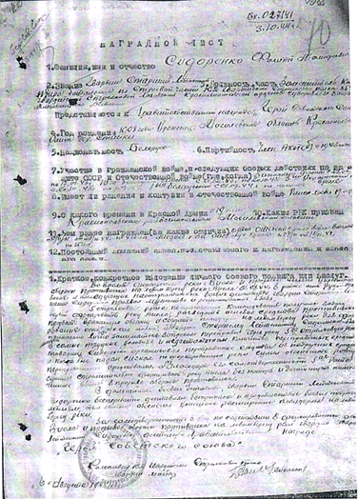

ХУТЧЕНКО
НИКОЛАЙ ФЕДОСОВИЧ
(1925 - 2006)

Хутченко Николай Федосович родился в 1925 в д. Глиница Красно-польского района Моги-лёвской области.
Русский, колхозник, беспартийный.
Третий год гремела Великая Отечественная война. Победоносное наступление Советской Армии принесло освобождение Краснопольщине 1 октября 1943 года.
Николай Федосович Хутченко был призван в Красную Армию Краснопольским РВК Могилевской области, после освобождения района, 4 октября 1943 года. Ему было 18 лет. Первый бой под Пропойском (Славгородом), на широкой реке Сож за деревню Палки.
В декабре 1943 года молодой боец Хутченко был ранен осколками мины. Шесть месяцев лечился в полевых медсанбатах, и госпиталях. Здесь, в госпитале, получил свою первую боевую награду.
И вновь передовая и вновь бой. Все бои были тяжелыми, кровопролитными, страшными. 918 стрелковым полком 250 дивизии командовал полковник Иващенко. Не единожды комполка объявлял благодарность покладистому воину, вручал награды Верховного главно-командующего, ставил в пример. За мужество Николай Хутченко был награжден «Медалью за отвагу».
Из приказа о награждении.
«Автоматчика роты автоматчиков ефрейтора Хутченко Николая Федосовича за то, что он 24.06.1944 года при отражении контратаки противника в районе деревни Озерене действовал смело и решительно, проявив мужество и отвагу. В этом бою он уничтожил двух немецких солдат».
С боями полк прошел Беларусь, Польшу, Германию. Передовая, бой, ранение, госпиталь. Николай Хутченко, с декабря 1943 года по март 1945 года, был ранен четыре раза. Награжден орденом Красной Звезды.
Победоносный 1945 год Николай Федосович Хутченко встретил в Германии, под Кёнисбергом.
И вновь передовая, и вновь тяжелые, затяжные бои в Восточной Пруссии. Был ранен, попал в госпиталь в Рязани, где лечился с марта 1945 года по 12 января 1946 года.
Награждён медалью «За победу над фашистской Германией». Вернулся Николай Федосович на свою родную Краснопольщину, п. Некрасов, долечивал раны в местной больнице. Женился на местной красавице Алене. Вырастили трех сыновей, двух дочерей.
Николай Федосович, ветераны войны и труда, с гордостью показывал свои боевые награды. Называл себя рядовым, говорил, что не считает себя героем. В этих словах Николая Федосовича была скромность и доброта человеческого сердца.
Умер Николай Федосович Хутченко в 2006 году.

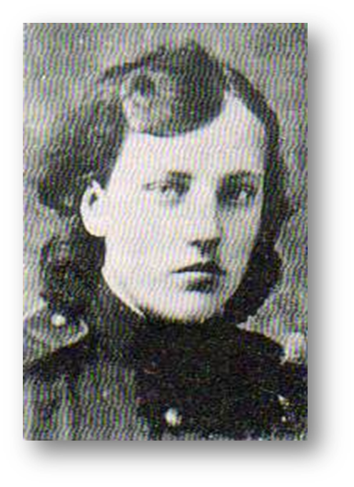

ШКУРДИНА
МАРИЯ
ВАСИЛЬЕВНА
старший сержант
(1924)

Шкурдина Мария Васильевна родилась в 1924 году в д. Гнилица Краснопольского района Могилевской области. В большой крестьянской семье было 9 детей, 5-й была Мария. В годы Великой Отечественной войны три брата: Иван, Иосиф, Владимир воевали на фронтах.
Мария Шкурдина окончила 9 классов Гнилицкой СШ. 10 класс закончила в г. Тула. Окончив 6-месячные курсы дошкольных работников, до призыва в армию, работала ст.Волово, Тульская область воспитателем детского сада. Член ВЛКСМ с 1941 г, член КПСС с мая 1950 г.
5 мая 1942 года добровольна ушла в армию. Воловским ГВТ направлена на курсы шоферов в г. Серпухов, после окончания курсов - красноармеец 114 роты авиабазирования, шофер действующей армии.
С июня 1942 года по декабрь 1943 года курсант 32 дивизионной школы (ТПМАС), специалист по электрооборудованию самолётов. 14 августа 1943 года присвоено звание младшего сержанта технической службы. Командир отделения электрооборудования самолётов 56 истребительной авиадивизии 173 истребительного полка 2 эскадрильи, действующая армия. Командир дивизии - полковник Бицкий, начальник штаба 173 авиационного полка - майор Лопатин, командир эскадрильи - капитан Насрединов. Мария Шкурдина, старший сержант 56 Браславской авиационной дивизии, освобождала Смоленск, Беларусь, Польшу, Прибалтику. Войну окончила в г. Бреслау, теперь г. Вроцлав, Польша. Приходилась очень много летать, быть на передовой, обслуживать американские самолеты «Аэрокобра» и «Бостон», наводить их по радио на цель.
С 23 июля 1945 года по 1946 год работала секретарём в политотделе группы советских войск в Германии в/ч 13667, 1947 — 1948 г. в отделе кадров Восточного Сибирского военного округа. 1948 – 1960г. - сотрудник органов КГБ. После 1960 года работала на трикотажной фабрике в г. Могилев. Персональный пенсионер.
Награждена орденом «Победы», медалью «За победу над Германией», медалью «За добросовестный труд».

Спіс выкарыстаных крыніц
15
16
- Лабаноўскі Л.В., Землякі: Гісторыя Краснапольшчыны ў асобах. – Мазыр: ТАА ВД “Белы Вецер”, 2004.- 314 с.
- Памяць. Краснапольскі раен. Мн., 2001
- Лабаноўскі Л.В. Вайна народная/Л.В. Лабаноў скі.-Мазыр: ТАА ВД” Белы Вецер”, 2002. – 356 с.
- Марзалюк І.А. //Магілёўская даўніна .- Магілёў , 1995 . – С.15. ”Гарады і вескі Беларусі” Магілеўская вобласць кніга ІІ, энцыклапедыя. Том 6. Мн. 2009 г.

ДЛЯ ПРИМЕЧАНИЙ

«Земляки – участники Великой Отечественной войны – наша гордость»
Брошюра

На русском языке

Составитель Г.Н. Коваленко

Могилёвская область, Краснопольский район
аг. Ленина ул. Глиницкая д. 13
Ленинская сельская библиотека
тел. (8-02238) 71-9-54
e-mail: bibikovalenko@yandex.ru

